UỶ BAN NHÂN DÂN QUẬN PHÚ NHUẬN

**PHÒNG GIÁO DỤC VÀ ĐÀO TẠO**

**ĐỀ KIỂM TRA HỌC KÌ II NĂM HỌC 2016 – 2017**

**Môn thi: VẬT LÝ – LỚP 7**

**Thời gian làm bài: 45 phút** *(không kể thời gian phát đề)*

**Câu 1**: (1,0 điểm) Giải thích tại sao cánh quạt điện sau một thời gian hoạt động lại có nhiều bụi bám vào, đặc biệt bám nhiều ở mép cánh quạt chém vào không khí?

**Câu 2**: (2,0 điểm) Dòng điện có các tác dụng gì? Mỗi tác dụng nêu một ví dụ.

**Câu 3**: (2,0 điểm) .

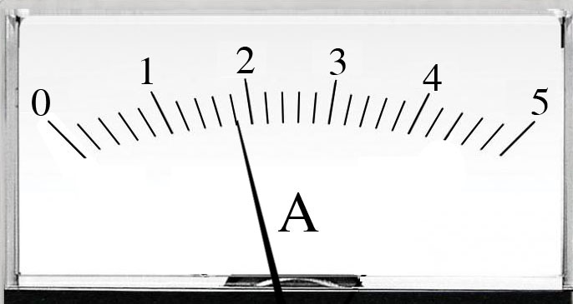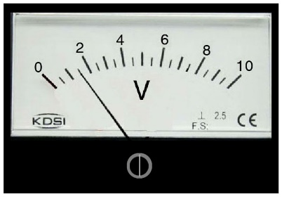

1. Cường độ dòng điện là gì? Nêu đơn vị đo và dụng cụ đo cường độ dòng điện?
2. Hãy cho biết giới hạn đo của mỗi dụng cụ đo điện ở hình 1a và 1b. Kim trên mỗi mặt số đang chỉ giá trị là bao nhiêu?

Hình 1

a)

b)

**Câu 4**: (1,5 điểm)

a. Chất dẫn điện là gì? Chất cách điện là gì?

b.Tại sao kìm chữa điện luôn có cán bọc cao su hoặc nhựa?

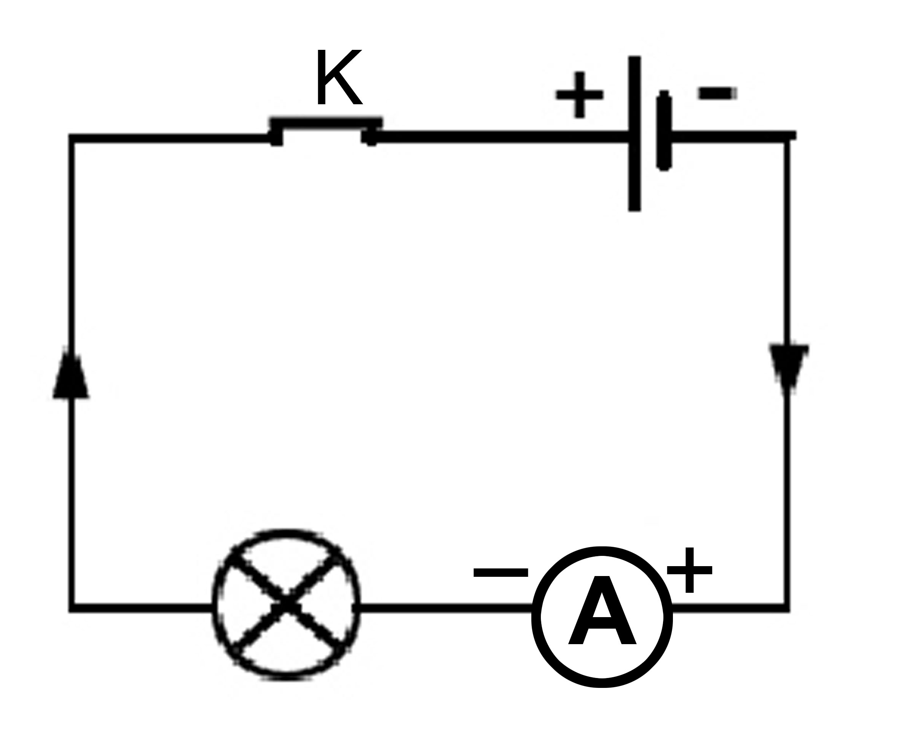

Hình 2

**Câu 5**: (1,5 điểm)

a. Hãy cho biết chiều qui ước của dòng điện.

b. Một học sinh vẽ sơ đồ mạch điện như hình 2, hãy cho biết ampe kế

và chiều dòng điện học sinh vẽ đúng hay sai? Tại sao?

**Câu 6**: (2,0 điểm)

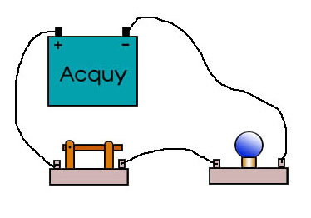

Hình 3

a.Vẽ thành sơ đồ mạch điện theo đúng vị trí các bộ phận mạch điện

như hình 3.

b. Xác định chiều dòng điện trên sơ đồ.

c. Vẽ thêm vôn kế để đo hiệu điện thế giữa hai đầu bóng đèn và ampe

kế để đo cường độ dòng điện qua đèn.

**- HẾT -**

**HƯỚNG DẪN CHẤM**

**KIỂM TRA HỌC KỲ II – NĂM HỌC 2016 – 2017**

**VẬT LÝ LỚP 7**

|  |  |  |
| --- | --- | --- |
| **Câu** | **Nội dung** | **Điểm** |
| **1**  **(1 điểm)** | Nêu được ý :  - Cánh quạt điện khi quay cọ xát với không khí nên bị nhiễm điện (0,25đ) nên hút các hạt bụi (0,25đ)  - Mép cánh quạt do cọ xát với không khí mạnh nhất nhiễm điện nhiều nhất (0,25đ) nên hút nhiều bụi hơn (0,25đ) | 0.5  0.5 |
| **2**  **(2 điểm)** | - Kể tên được 5 tác dụng của dòng điện 0,5đ  - Nêu được 5 ví dụ 1,0đ | 1.0  1.0 |
| **3**  **(2 điểm)** | a.- CĐDĐ là đai lượng đặc trưng cho độ mạnh ,yếu của dòng điện  - Dụng cụ đo: am pe kế. Đơn vị đo là ampe (A)  b. Hình 1a : GHĐ : 10V (0,25đ) – Kim chỉ: 1,5V (0,25đ) 0,5đ  Hình 1b : GHĐ : 5A (0,25đ) – Kim chỉ: 1,8A (0,25đ) | 0.5 0.25x2  0.5  0.5 |
| **4**  **(1,5 điểm)** | a. Nêu được: chất dẫn điện và chất cách điện *( mỗi ý đúng được 0,5 đ )*  b. Nhựa, cao su là chất cách điện,không cho dòng điện truyền qua cơ thể người sử dụng, tránh được các tác hại do tác dụng sinh lý gây ra | 1.0  0.5 x2 |
| **5**  **(1,5 điểm)** | - Nêu được chiều qui ước của dòng điện 0,5đ  - Ampe kế mắc sai 0,25đ  - Giải thích đúng 0,5đ  - Chiều dòng điện vẽ sai 0,25đ - Giải thích đúng 0,5đ  - Giải thích đúng | 0.5  0.25  0.25  0.25  0.25 |
| **Câu 6**  **(2 điểm)** | - Vẽ đúng sơ đồ mạch điện 0,5đ  - Vẽ đúng chiều dòng điện 0,5đ  - Vẽ đúng cách mắc vôn kế và ampe kế *( mỗi ý đúng được 0,5đ )* 1,0đ | 0.5  0.5  1.0 |

***\*Lưu ý:***

Các nhóm họp thống nhất đáp án trước khi chấm.

Học sinh có thể giải cách khác nếu đúng vẫn cho đủ số điểm